Goniometrické funkce
1. Sestrojte graf těchto funkcí
f₁: y = cos 2x
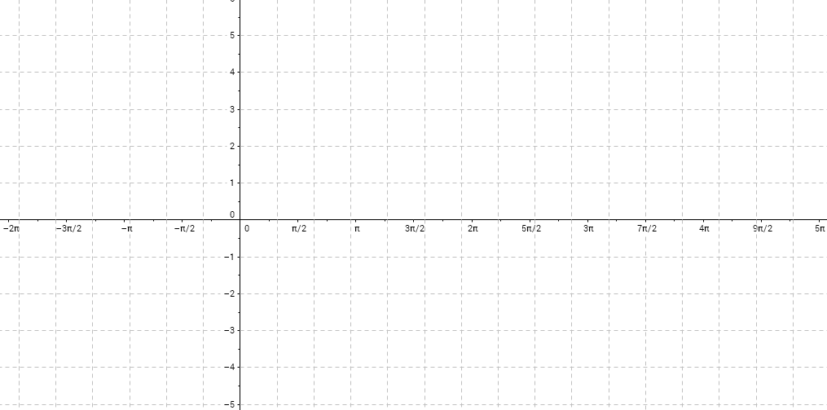
f₂: y = 2 sin x

f₃:y = $\left|\sin{x}\right|$

f₄: y = sin x

f₅: y = -2 cos x

f₆: y = 2$\left|\cos{x} \right|$

